Ablauf Workshops

Sitzung, Thema: Thematische Einführung
- Kennenlernspiel
- Vorabumfrage mit den Schülerinnen und Schülern (Ergebnis: Es sind kaum Vorkenntnisse vorhanden)
- Klärung der Frage, was sind offene Daten? Dazu wurde das folgende Video gezeigt Offene Daten - Wikimedia Commons); (Kann im Unterrichtsgespräch ergänzend eingesetzt werden. Das Video ist auch Teil von offenen Daten (Wikimedia Commons) und damit frei zugänglich.)
- Sicherung über das Lösungsblatt zur Aufgabe (Kann auch durch Workshopleitende genutzt werden, um den Schülerinnen und Schülern Fragen zu beantworten.)

Sitzung, Thema: Offene Daten und Urheberrechte
- Thematischer Input: Welche Datenbanken gibt es? (Quellen für offene (Kultur-)Daten)
- Aufbereitung des Arbeitsblattes Urheberrecht und Creative Commons als Vortrag. Mit den Schülerinnen und Schülern erörtern, was das Urheberrecht ist, welche Funktionen das Urheberrecht hat. Unterschiedlichen Lizensarten (Creative Commons) vorstellen
- Nutzen des Arbeitsblatts (Selbst mit offenen Daten aktiv werden) und des Arbeitsblatts (Quellen für offene (Kultur-)Daten), und (in Partnerarbeit) verschiedene Datenbanken zu folgenden Fragen auszuprobieren:
  - Welche Art von Daten wird durch eure Datenbank bereitgestellt?
  - Wie kann man Daten in eurer Datenbank finden?
  - Probiert eure Datenbank aus und findet heraus welche Verbindung Robert Bosch zu Hildesheim hatte (aufgrund des Namens der Schule)

Sitzung, Thema: Sicherung des Erlernten, erste Recherche mit offenen Daten
- Abfragen zu den in den letzten Wochen bearbeiteten Themen von Offenen Daten und Urheberrechten
- Erläuterung zum Unterschied zwischen offenen Daten und nicht offenen Daten
  - Eigenschaften offener Daten (learningapps.org); Kann im Unterrichtsgespräch ergänzend eingesetzt werden
- Betrachtung des Themas Urheberrecht
  - Creative Commons Lizenzen (learningapps.org); Kann im Unterrichtsgespräch ergänzend eingesetzt werden
  - Gegebenenfalls sollte eine Phase vorgeschaltet werden: Warum Urheberrechte? Wer profitiert davon? etc.
- Arbeitsphase: Recherchearbeit zum Thema “Wo sind offene Kulturdaten, die für andere Menschen interessant sind?”
  - Suche nach Materialien zu: Hildesheim, die Robert-Bosch-Schule​, meine Familie
  - Primär Suche nach Quellen, nicht nach Inhalten
  - Ergebnissicherung

Sitzung, Thema: Themenfindung
- Erklärung zu einem Mind Map Tool
- Gruppenbildung
- Erstellung einer Mind Map zur Themenfindung in den Gruppen; Fragen zur Anregung
  - Welche Themen in eurer Umgebung interessieren euch?​
  - Könnt ihr zu diesem Thema Daten veröffentlichen, die noch nicht vorhanden sind?​
  - Wie könnt ihr diese Informationen generieren?
- Ergebnissicherung

Sitzung, Thema: Recherche
- Recherchen in unterschiedlichen Datenbanken
- Ergebnissicherung

Sitzung, Thema: Vorbereitung Besuch Stadtarchiv

Sitzung, Thema: Recherchearbeit im Stadtarchiv
- Termin im Hildesheimer Stadtarchiv vereinbart um dort Informationen zu den beiden Themen (Rathaus Hildesheim, Knochenhaueramtshaus) der Gruppen zu bekommen
- Einführung in die Recherchemöglichkeiten zu den beiden ausgewählten Gebäuden.
- Ergebnissicherung

Sitzung, Thema: Evaluation des Besuchs im Stadtarchiv
- Im ersten Teil der Stunde Erläuterungen zur Ergänzung eines Wikipedia Artikels: Wie kann ein Wikipedia-Artikel erstellt, ergänzt oder editiert werden?
- Im zweiten Teil der Stunde mit Schülerinnen und Schülern überlegen, was ihnen noch fehlt für ihr Projekt, wie sie weiter vorgehen können und weiter recherchieren.
- Ergebnissicherung

Sitzung, Thema: Recherche im Stadtarchiv II

Sitzung, Thema: Abschluss der Workshop-Reihe
- Abschlussergebnis erarbeiten
- Wiederholung dazu, wie ein Wikipedia Artikel geschrieben und veröffentlicht wird. Aufbereitung der Rechercheergebnisse der Schülerinnen und Schüler aus der vergangenen Woche für einen Wikipedia Artikel.
- Ergebnisse:
  - Ergänzung des Wikipedia-Artikels des Knochenhaueramtshaus um einen Beitrag zur Architektur.
  - Ergänzung des Wikipedia-Artikels zum Rathaus Hildesheim um einen Beitrag zur Legende von Ellenmaß.

Arbeitsergebnisse
Anmerkung: Beide Beiträge wurden inzwischen leider wieder gelöscht. Für das Anlegen oder Editieren von Beiträgen in der Wikipedia gelten bestimmte Vorgaben. Das korrekte Anlegen bzw. Editieren von Beiträgen für die Wikipedia war im Rahmen der Remember Me!-Workshops nicht Gegenstand im Rahmen der Workshops zu erlernen, reichte die Zeit nicht aus.

Knochenhaueramtshaus (Hildesheim) – Wikipedia
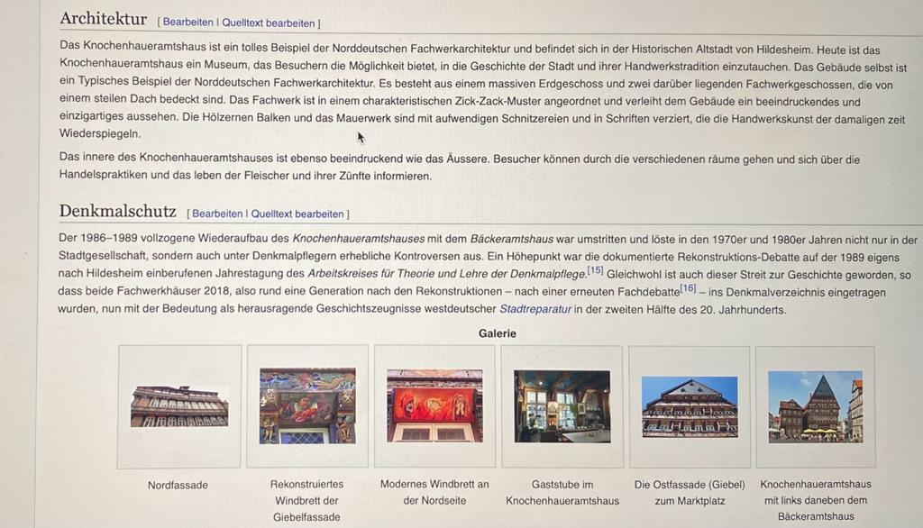

Rathaus Hildesheim – Wikipedia
